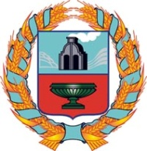

собрание депутатов ГРЯЗНОВСКОГО сельсовета

Тюменцевского района Алтайского края

РЕШЕНИЕ

14.11. 2013. |  | № | 47
с. Грязново
О проекте бюджета Грязновского сельсовета на 2014 год.

Заслушав и обсудив данный вопрос Собрание депутатов Грязновского сельсовета РЕШИЛО:
- Проект бюджета в первом чтении принять к сведению.
- Постоянной комиссии по плану и бюджету продолжить работу над проектом бюджета сельсовета на 2014 год.
- Назначить публичные слушания по бюджету на 16 декабря 2013 года.
- Провести очередную сессию СД по утверждению бюджета на 2014 год 27 декабря 2013 года.
- Ответственность за исполнение данного решения возложить на председателя комиссии по плану и бюджету (председатель Малышев А.Л.).

Глава сельсовета
(председатель Собрания депутатов) А.Л.Малышев

Коррупциогенных факторов не выявлено.

